MEMBRES DU GROUPE 6

UNIVERSITÉ DU LAC TANGANYIKA

Département de Génie Logiciel — Cours : Cloud Computing

Année académique 2025 – 2026

TRAVAIL PRATIQUE

Cloud Computing avec OpenNebula

Déploiement d'une VM Ubuntu & Installation de WordPress

N° | Nom complet | Rôle / Identifiant
1 | CIZA Orly Bertin | Bertin (auteur principal)
2 | IRADUKUNDA Axcel | Axcel
3 | NZOYIHAYA Lionnel | Lionnel
4 | KARORERO Happy Noé | Happy
5 | ISHIMWE Chadia Kelly | Chadia

Plateforme Cloud : | OpenNebula 6.6.1.1 – Sunstone
Système VM : | Ubuntu 20.04.6 LTS (Focal Fossa)
Hyperviseur : | KVM (Kernel-based Virtual Machine)
Service déployé : | WordPress 7.0.4 + Stack LAMP
Adresse IP VM : | 192.168.122.10
Date de réalisation : | Mai 2026
Destinataire : | biburacyber@gmail.com
Objectifs du Travail Pratique

- Créer un groupe dans OpenNebula portant le prénom de l'étudiant.
- Créer un utilisateur dans OpenNebula portant le prénom de l'étudiant.
- Déployer une machine virtuelle Ubuntu dans le cloud OpenNebula.
- Installer et configurer le service WordPress sur la VM Ubuntu.
- Rédiger une documentation technique détaillée avec captures d'écran.

TABLE DES MATIÈRES

- Connexion à OpenNebula Sunstone

- Création du groupe dans OpenNebula

- Création des utilisateurs du groupe

- Configuration de l'infrastructure réseau

4.
  - Création du Host KVM

4.
  - Création du réseau virtuel (VNet-Grp6)

- Création du Template de VM Ubuntu

5.
  - Onglet General – ressources CPU/RAM

5.
  - Onglet Storage – image disque Ubuntu

- Déploiement de la machine virtuelle Ubuntu

- Connexion et vérification de la VM

- Installation et configuration de WordPress

8.
  - Installation d'Apache2

8.
  - Installation de MySQL et création de la BDD

8.
  - Téléchargement et déploiement de WordPress

8.
  - Configuration du fichier wp-config.php

8.
  - Installation via l'interface web

- Vérification finale – Tableau de bord WordPress

- Conclusion

1. Connexion à OpenNebula Sunstone
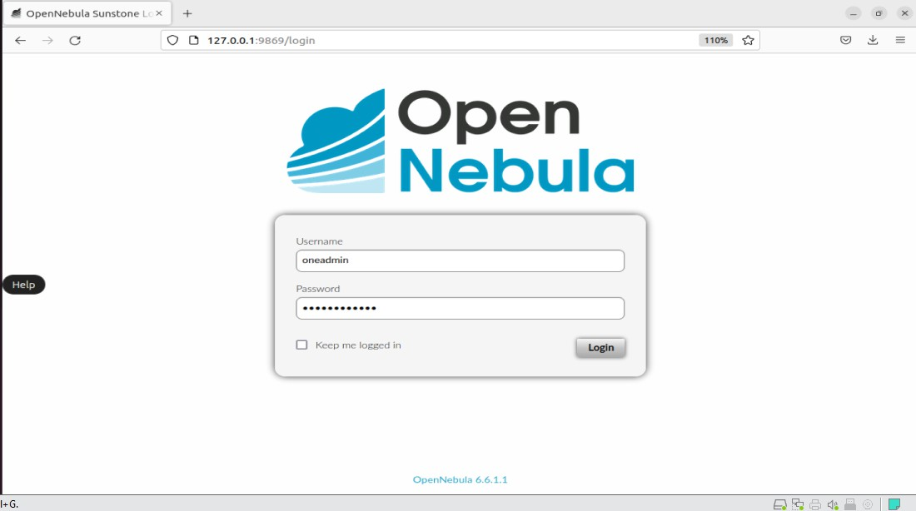
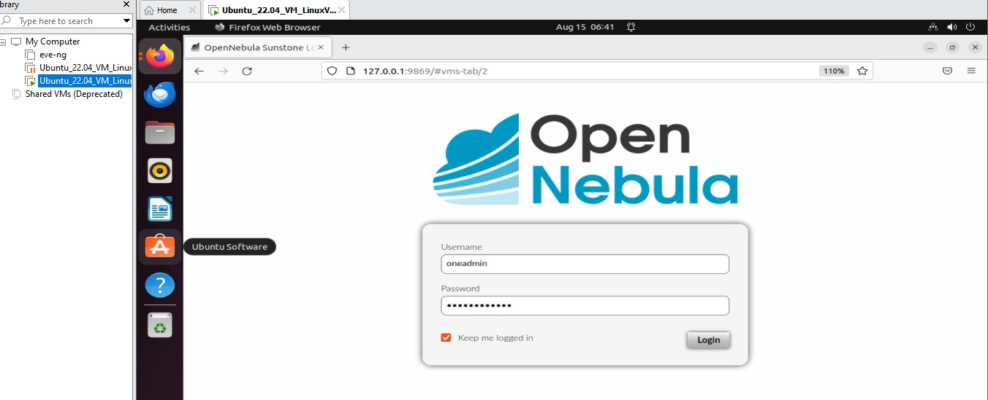
OpenNebula Sunstone est l'interface web de gestion du cloud. Elle permet d'administrer les ressources (VMs, réseaux, utilisateurs, groupes) via un navigateur web. L'accès se fait à l'adresse http://127.0.0.1:9869/login avec le compte administrateur oneadmin. Ce compte dispose de tous les droits sur la plateforme.

Figure 1 – Page de connexion à OpenNebula Sunstone (version 6.6.1.1)
Explication : L'interface de connexion affiche le logo OpenNebula, deux champs (Username : oneadmin et Password), et un bouton « Login ». Le numéro de version 6.6.1.1 est visible en bas. L'URL 127.0.0.1:9869 indique que le service Sunstone tourne localement sur le serveur.

Figure 2 – Connexion depuis la VM Ubuntu hôte (EVE-NG / OpenNebula)
Explication : Cette capture montre la page de connexion OpenNebula accessible depuis la VM Ubuntu hôte. On y voit deux onglets ouverts — la page d'accueil et la VM Ubuntu_22.04 — ce qui confirme que l'environnement de virtualisation imbriqué (hyperviseur sur Ubuntu) est opérationnel. L'utilisateur oneadmin s'apprête à se connecter.
2. Création du Groupe dans OpenNebula

Dans OpenNebula, un groupe est une entité d'organisation qui regroupe plusieurs utilisateurs partageant les mêmes ressources et quotas. Chaque groupe dispose de son propre espace de ressources (VMs, réseau,

mémoire, CPU). La création d'un groupe est la première étape avant d'ajouter des utilisateurs.
- Accès : System → Groups → Bouton « + »
Depuis le menu latéral gauche, aller dans System > Groups. Cliquer sur le bouton vert + pour ouvrir le formulaire de création. Le groupe est automatiquement ajouté au VDC (Virtual Data Center) par défaut.
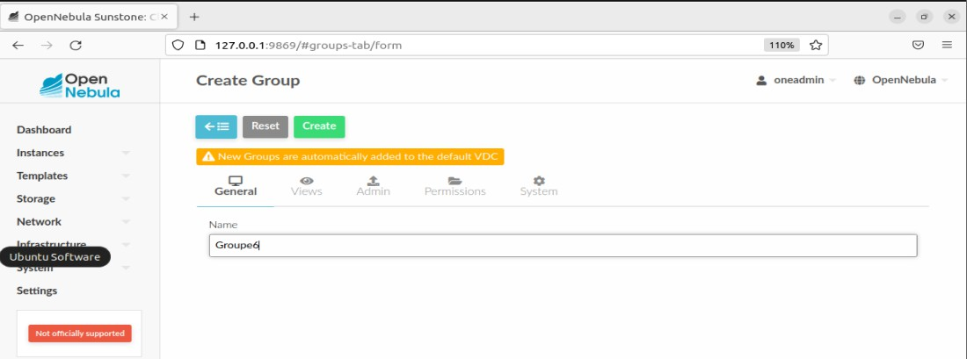

Figure 3 – Formulaire de création du groupe « Groupe6 »
Explication : Le formulaire « Create Group » s'affiche avec l'onglet General actif. On saisit le nom « Groupe6 » dans le champ Name. Le bandeau orange avertit que les nouveaux groupes sont automatiquement ajoutés au VDC par défaut. Les onglets Views, Admin, Permissions et System permettent une configuration avancée des droits du groupe.
- Résultat : Groupe6 créé avec succès

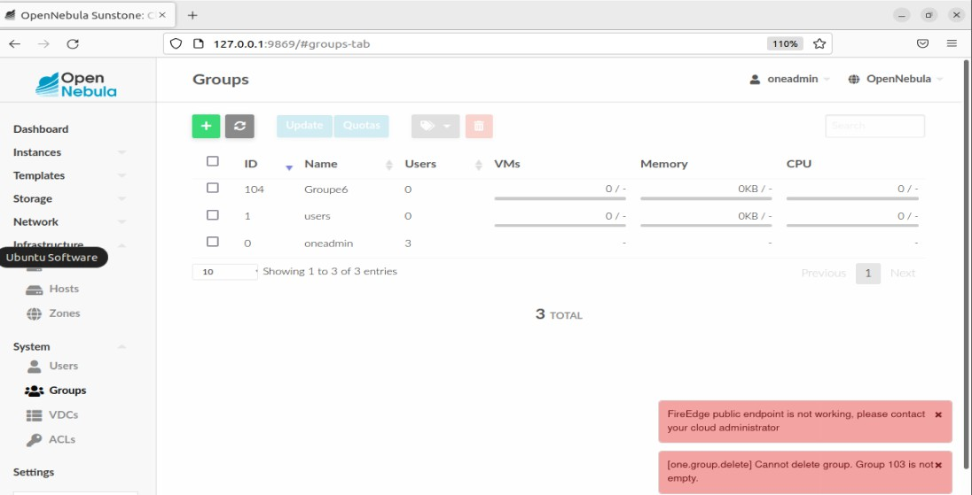

Figure 4 – Liste des groupes après création de Groupe6 (ID 104)
Explication : La liste des groupes affiche désormais 3 entrées : oneadmin (ID 0, système), users (ID 1, groupe public par défaut) et Groupe6 (ID 104, notre nouveau groupe). L'ID 104 est assigné automatiquement. Les colonnes Users, VMs, Memory et CPU indiquent que le groupe est vide pour l'instant — les ressources seront allouées lors de l'ajout des utilisateurs et du déploiement des VMs.
3. Création des Utilisateurs du Groupe
Chaque membre du groupe dispose d'un compte utilisateur dans OpenNebula. Un utilisateur est créé via
System > Users > bouton +. Lors de la création, on lui assigne le groupe Groupe6, un mot de passe et le

driver d'authentification core (authentification native OpenNebula).
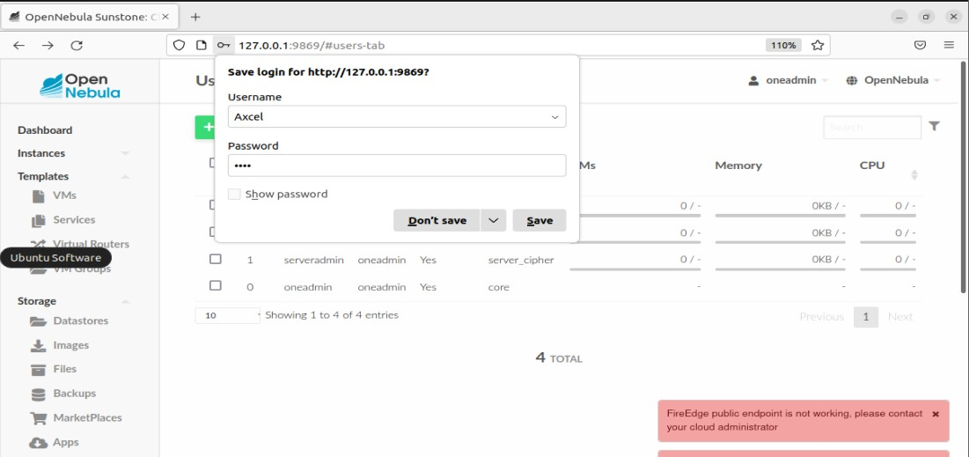
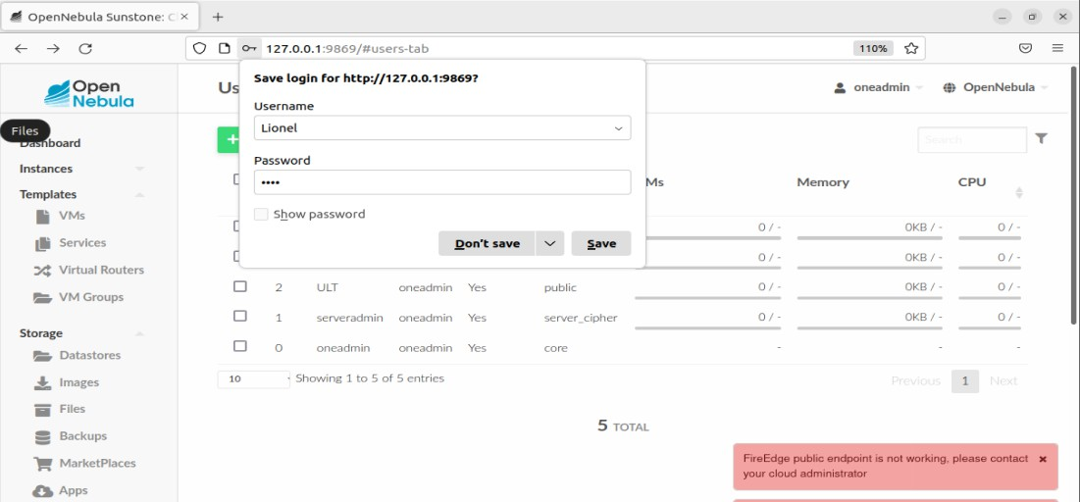

Figure 5 – Création de l'utilisateur Axcel (IRADUKUNDA Axcel) – 4 utilisateurs au total
Explication : La liste des utilisateurs montre 4 entrées après la création d'Axcel. On voit qu'Axcel est dans le groupe Groupe6 avec le driver core. La boîte de dialogue du navigateur propose de sauvegarder le mot de passe — ce qui confirme la création réussie.

Figure 6 – Création de l'utilisateur Lionel (NZOYIHAYA Lionnel) – 5 utilisateurs
Explication : Après la création de Lionel, la liste passe à 5 utilisateurs. Lionel est associé au groupe Groupe6, Auth driver core. La progression de la liste (4→5→6...) confirme que chaque utilisateur est bien ajouté au système.

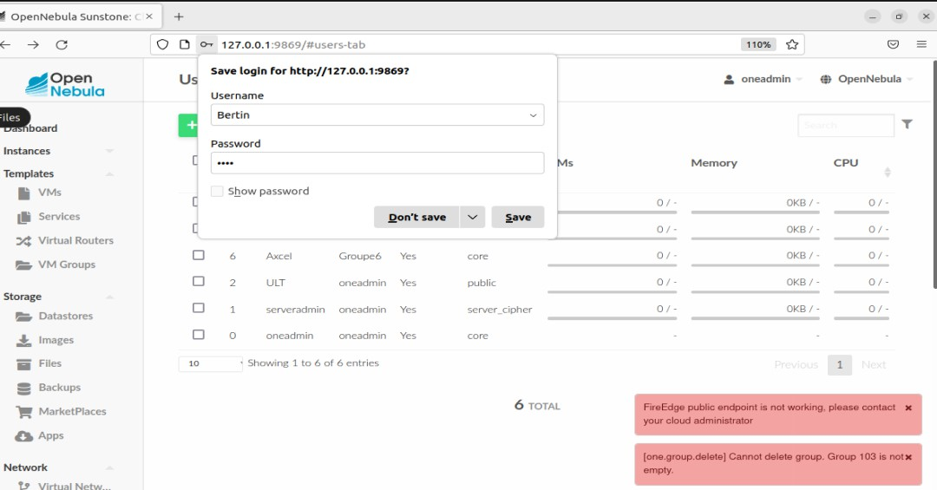

Figure 7 – Création de l'utilisateur Bertin (CIZA Orly Bertin) – 6 utilisateurs
Explication : Bertin (ID 8) est créé et ajouté à Groupe6. On observe que les IDs sont assignés séquentiellement (6, 7, 8...). Bertin est l'auteur principal de ce TP et sera également l'administrateur WordPress sur la VM déployée.
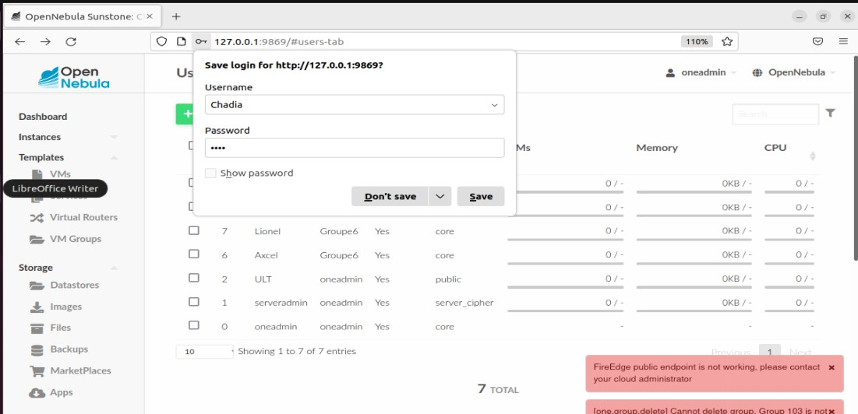

Figure 8 – Création de l'utilisateur Chadia (ISHIMWE Chadia Kelly) – 7 utilisateurs
Explication : Chadia (ID 9) rejoint Groupe6. La liste montre désormais 7 utilisateurs. Le navigateur propose à nouveau de sauvegarder les identifiants, ce qui est normal lors de la création de chaque compte.

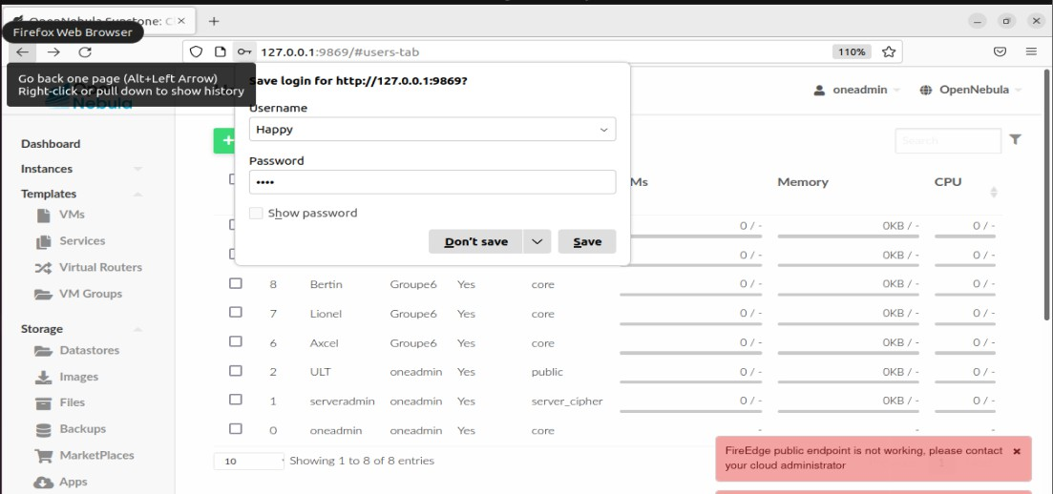

Figure 9 – Création de l'utilisateur Happy (KARORERO Happy Noé) – 8 utilisateurs
Explication : Happy (ID 10) est le dernier membre ajouté. La liste atteint 8 utilisateurs au total : les 5 membres du groupe + oneadmin, serveradmin et ULT (comptes système existants).
- Vue finale : liste complète des 8 utilisateurs

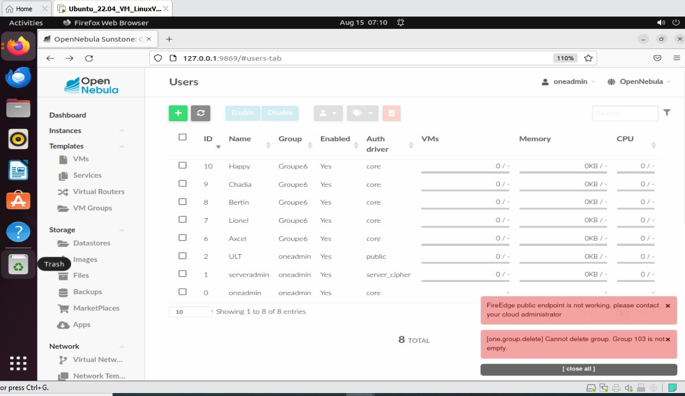

Figure 10 – Liste finale des utilisateurs dans OpenNebula (8 TOTAL)
Explication : La liste complète affiche tous les utilisateurs du système. Les 5 membres de Groupe6 sont : Happy (ID 10), Chadia (ID 9), Bertin (ID 8), Lionel (ID 7) et Axcel (ID 6). Tous sont activés (Enabled: Yes) avec le driver d'authentification core. Les colonnes VMs, Memory et CPU affichent 0/- car aucune VM n'a encore été lancée sous leurs comptes.

4. Configuration de l'Infrastructure Réseau
Avant de déployer des VMs, il faut configurer deux éléments réseau essentiels : le Host (serveur physique qui exécute les VMs) et le réseau virtuel (qui fournit les adresses IP aux VMs). Ces deux composants forment l'infrastructure de base du cloud OpenNebula.
- 4.1 – Création du Host KVM (localHost)
Un Host dans OpenNebula est le serveur physique (ou virtuel) qui héberge les machines virtuelles. Nous utilisons KVM comme hyperviseur car il est natif au noyau Linux et offre d'excellentes performances. Navigation : Infrastructure > Hosts > +
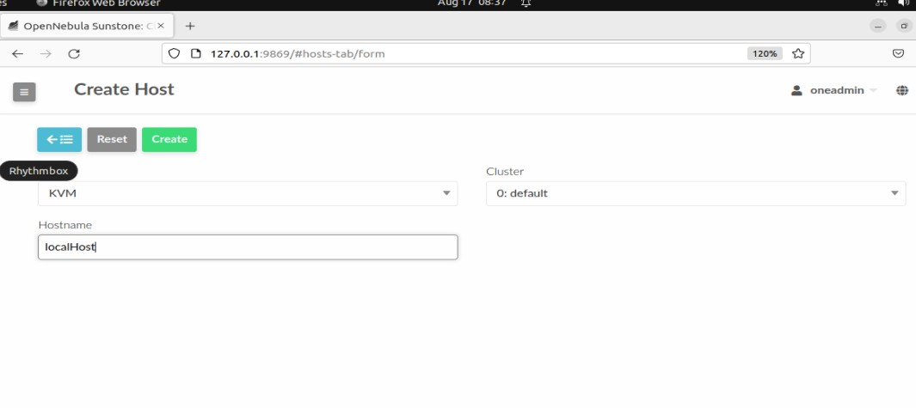

Figure 11 – Formulaire de création du Host KVM « localHost »
Explication : Le formulaire « Create Host » affiche trois paramètres clés : le type d'hyperviseur (KVM sélectionné dans la liste déroulante), le cluster (0: default) et le hostname (localHost). KVM (Kernel-based Virtual Machine) est l'hyperviseur de type 1 intégré au noyau Linux. Le hostname « localHost » désigne la machine physique locale qui exécutera les VMs. Le cluster default est le groupe de ressources par défaut.
- 4.2 – Création du Réseau Virtuel (Vnet-Grp6)
Le réseau virtuel définit l'espace d'adressage IP attribué aux VMs. Il crée une couche réseau virtuelle par-dessus l'infrastructure physique. Navigation : Network > Virtual Networks > +

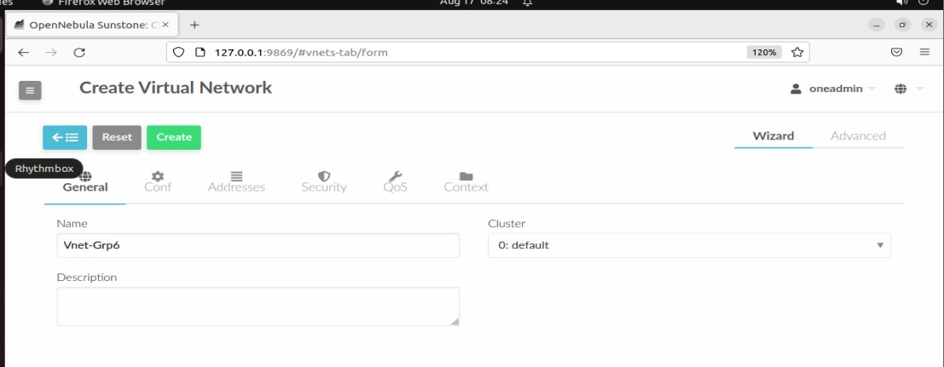

Figure 12 – Onglet General : nom du réseau virtuel « Vnet-Grp6 »
Explication : L'onglet General du formulaire de création du réseau virtuel. Le nom Vnet-Grp6 identifie ce réseau comme appartenant au Groupe6. Le cluster est « 0: default ». La description est optionnelle. Ce nom sera référencé lors de la création des templates de VM pour y attacher automatiquement le réseau.
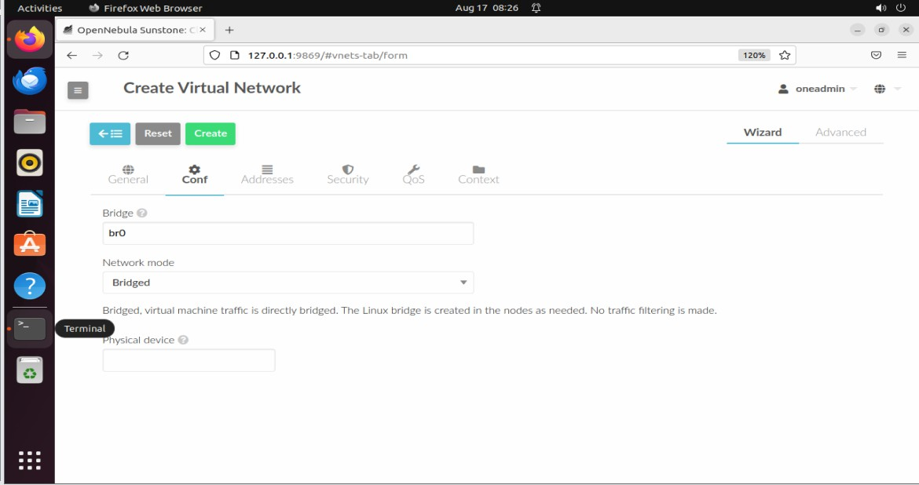

Figure 13 – Onglet Conf : Bridge br0, mode réseau Bridged
Explication : L'onglet Conf définit le mode de connexion réseau. Le Bridge br0 est l'interface réseau bridge Linux qui connecte les VMs au réseau physique. Le mode Bridged signifie que le trafic des VMs traverse directement le bridge Linux sans filtrage — les VMs apparaissent comme des machines directement connectées au réseau physique. C'est le mode le plus simple et le plus performant pour un environnement de laboratoire.

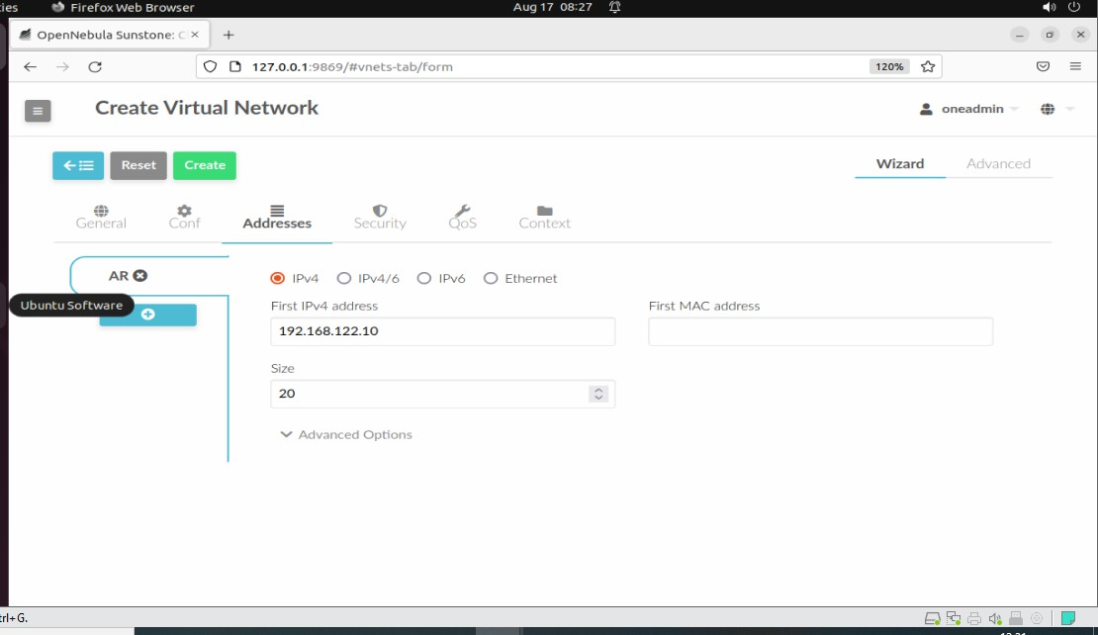

Figure 14 – Onglet Addresses : plage IPv4 à partir de 192.168.122.10
Explication : L'onglet Addresses configure la plage d'adresses IP disponibles. Le type est IPv4, la première adresse est 192.168.122.10 et la taille du pool est 20 adresses (de .10 à .29). Chaque VM déployée recevra automatiquement une adresse IP de cette plage. L'adresse .10 sera assignée à notre VM WordPress.
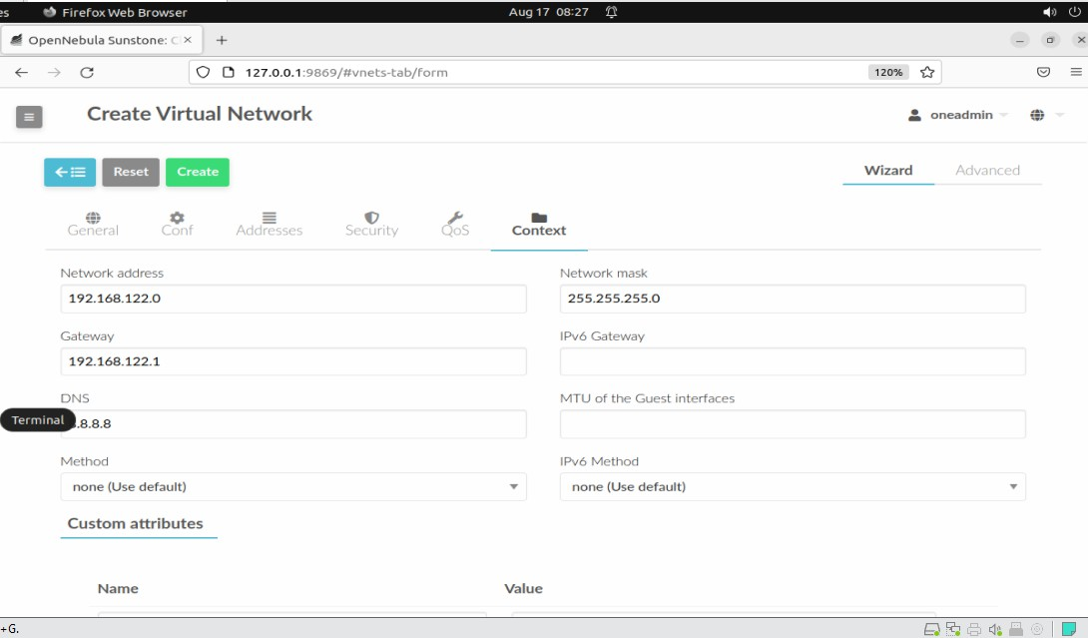

Figure 15 – Onglet Context : configuration complète du contexte réseau
Explication : L'onglet Context fournit les paramètres réseau injectés dans la VM au démarrage via le mécanisme de contextualization d'OpenNebula : adresse réseau 192.168.122.0, masque 255.255.255.0 (/24), passerelle 192.168.122.1, DNS 8.8.8.8 (Google). La méthode « none (Use default) » signifie que la VM utilise sa configuration réseau par défaut. Le DNS 8.8.8.8 permet la résolution de noms de domaine depuis la VM.

Tableau récapitulatif – Paramètres réseau configurés :

Paramètre | Valeur | Description
Nom du réseau | Vnet-Grp6 | Identifiant du réseau virtuel
Mode réseau | Bridged | Trafic direct via bridge Linux
Bridge | br0 | Interface bridge Linux
Adresse réseau | 192.168.122.0 | Sous-réseau /24

Masque | 255.255.255.0 | Préfixe /24 (254 hôtes)
Passerelle | 192.168.122.1 | Routeur par défaut
DNS | 8.8.8.8 | Résolution DNS Google
Première IP VM | 192.168.122.10 | IP assignée à la VM WordPress
Pool d'adresses | 20 adresses | De .10 à .29

5. Création du Template de VM Ubuntu
Un template de VM dans OpenNebula est un modèle réutilisable qui définit la configuration matérielle virtuelle d'une machine : CPU, RAM, disque, réseau. Créer un template permet d'instancier rapidement plusieurs VMs identiques. Navigation : Templates > VMs > + > Create
- 5.1 – Onglet General : définition des ressources CPU et RAM

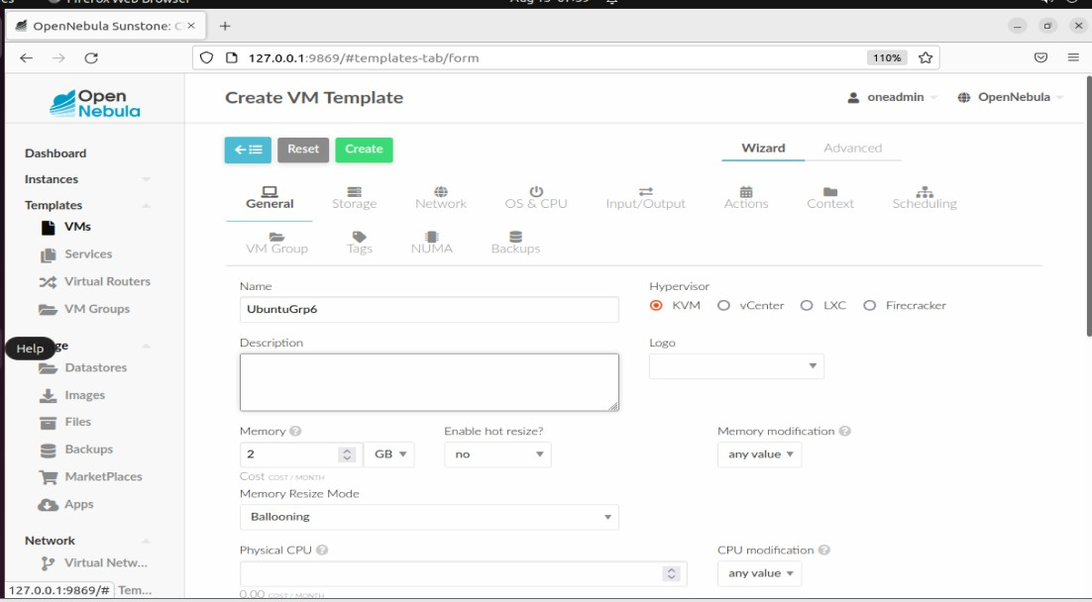

Figure 16 – Onglet General : template UbuntuGrp6, 2 GB RAM, hyperviseur KVM
Explication : L'onglet General définit les ressources de base de la VM. Le nom du template est UbuntuGrp6. L'hyperviseur KVM est sélectionné (radio button). La mémoire est fixée à 2 GB avec Memory Resize Mode Ballooning (permet d'ajuster dynamiquement la RAM). Le Physical CPU et Virtual CPU seront configurés à 1 chacun. Le coût affiché (4097.000000 cost/hour) est une valeur de simulation.
- 5.2 – Onglet Storage : sélection de l'image disque Ubuntu

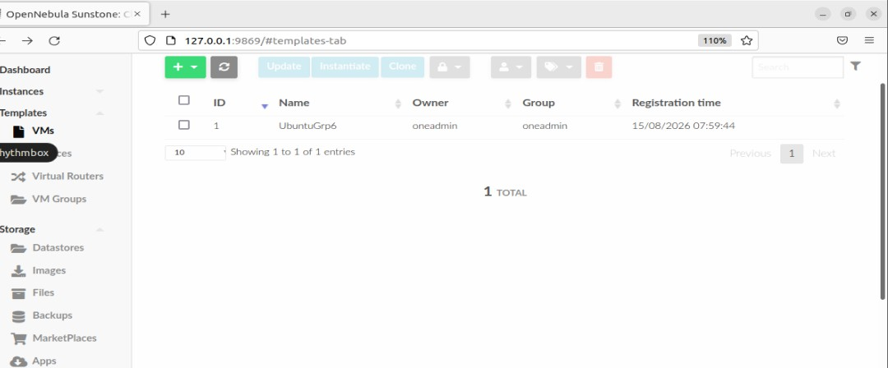

Figure 17 – Onglet Storage : image Ubuntu-22.04 sélectionnée pour DISK 0
Explication : L'onglet Storage permet d'attacher une image disque à la VM. Le DISK 0 (disque principal) utilise l'image Ubuntu-22.04 (ID 0), de type OS (disque système), stockée dans le datastore default. Le statut USED et #VMS: 1 indique que cette image est déjà utilisée par une VM active. C'est l'image de base Ubuntu 22.04 LTS qui sera clonée pour notre VM.

- 5.3 – Template enregistré dans la liste
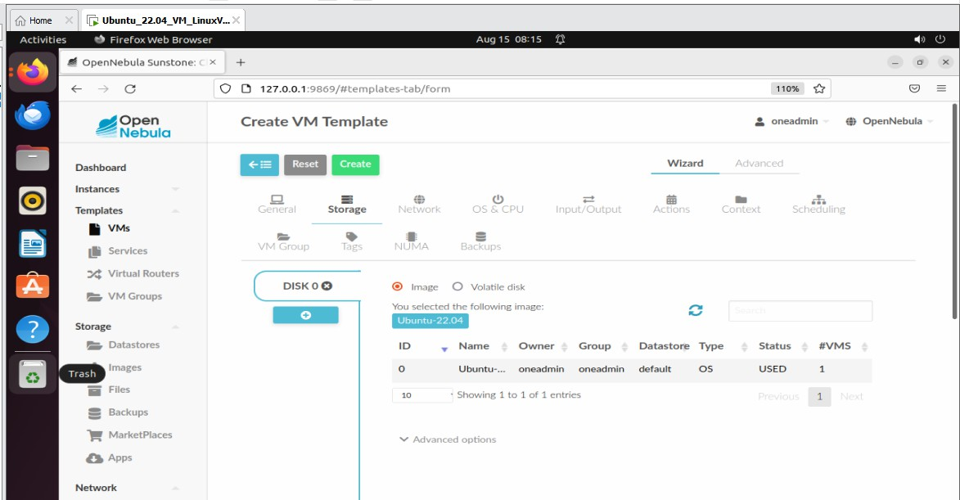

Figure 18 – Template UbuntuGrp6 créé avec succès (ID 1, 15/08/2026 07:59:44)
Explication : La liste des templates VM affiche le template UbuntuGrp6 nouvellement créé avec l'ID 1, propriétaire oneadmin, groupe oneadmin, enregistré le 15/08/2026 à 07:59:44. Les boutons Update, Instantiate, Clone permettent de modifier, déployer ou dupliquer le template. Ce template sera la base de déploiement de notre VM Ubuntu.

6. Déploiement de la Machine Virtuelle Ubuntu
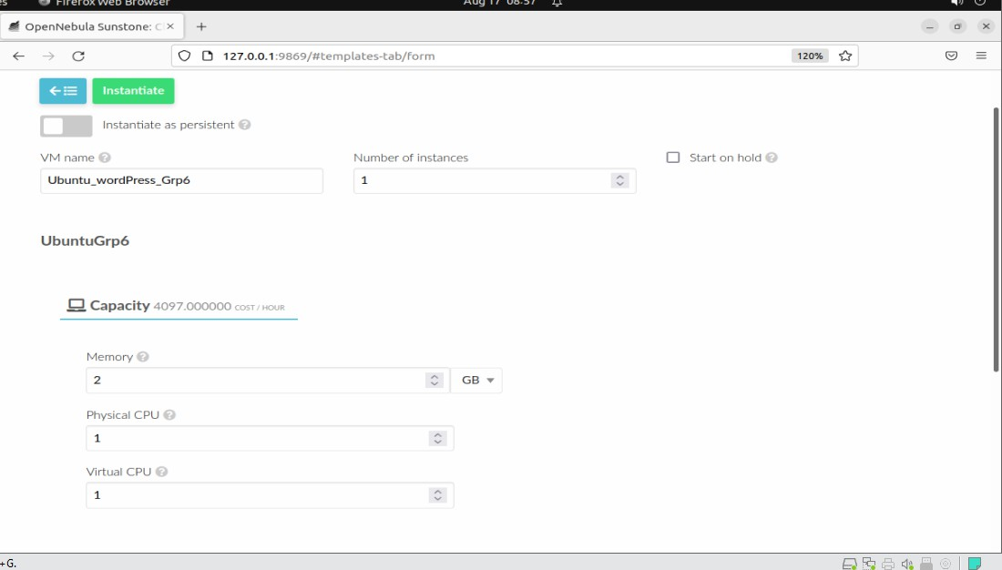
L'instanciation est l'action de créer une VM en cours d'exécution à partir d'un template. OpenNebula alloue les ressources (CPU, RAM, réseau, stockage), copie l'image disque et démarre la VM sur le host KVM configuré. Cliquer sur Instantiate depuis la liste des templates.

Figure 19 – Formulaire d'instanciation : VM Ubuntu_wordpress_Grp6
Explication : Le formulaire d'instanciation affiche les paramètres finaux de la VM. Le nom est Ubuntu_wordpress_Grp6 (identifiant de la VM dans OpenNebula). Le nombre d'instances est 1 (une seule VM). La capacité affiche : Memory 2 GB, Physical CPU 1, Virtual CPU 1. L'option « Instantiate as persistent » permet de conserver les modifications sur le disque après extinction. « Start on hold » laisse la VM en pause au démarrage.

Caractéristiques de la VM déployée :

Paramètre | Valeur | Détail
Nom VM | Ubuntu_wordpress_Grp6 | Identifiant dans OpenNebula
Template | UbuntuGrp6 | Modèle de base utilisé
RAM | 2 GB | Mémoire vive allouée
CPU physique | 1 | Cœur physique attribué
CPU virtuel | 1 | vCPU pour le système invité
Hyperviseur | KVM | Kernel-based Virtual Machine
Image OS | Ubuntu 20.04.6 LTS | Focal Fossa (x86_64)
IP assignée | 192.168.122.10 | Depuis le pool Vnet-Grp6
Disque | ~9.51 GB | Espace utilisé : 18.8%
7. Connexion et Vérification de la VM
Après le déploiement, nous vérifions que la VM Ubuntu est bien opérationnelle en nous y connectant via la console texte (TTY) ou via VNC, et en testant la connectivité réseau.
- 7.1 – Connexion console Ubuntu 20.04 LTS

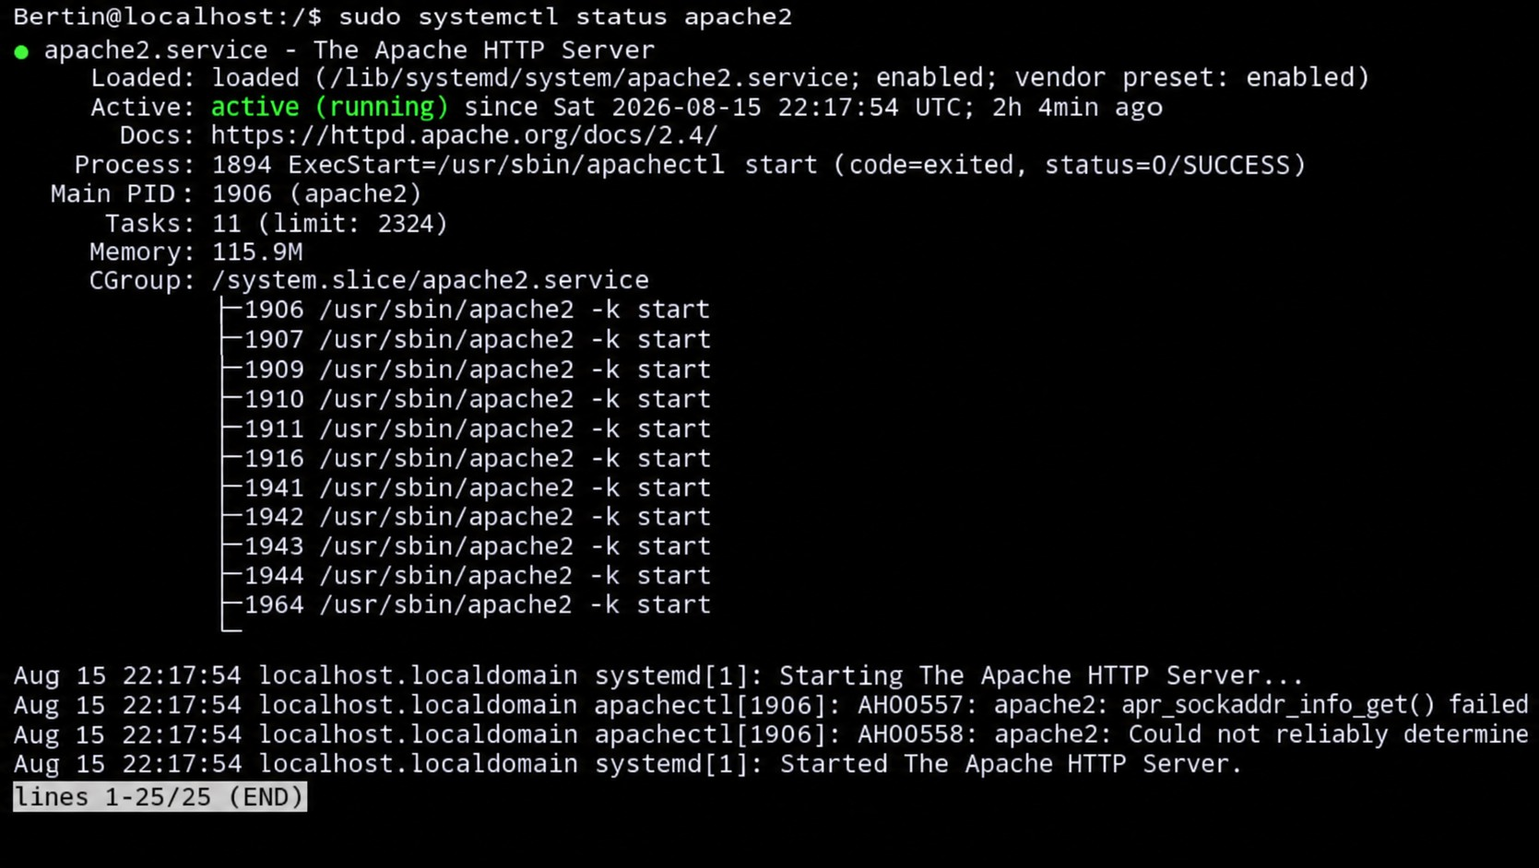

Figure 20 – Console Ubuntu 20.04.6 LTS : connexion réussie en tant que bertin
Explication : La console TTY1 affiche le message de bienvenue d'Ubuntu 20.04.6 LTS (GNU/Linux 5.4.0-216-generic x86_64). L'utilisateur bertin s'est connecté avec son mot de passe. Les informations système indiquent : charge système 0.15, usage mémoire 8%, 102 processus actifs, disque utilisé 18.8% de 9.51 GB. La date Sat Aug 15 20:37:45 UTC 2026 confirme que la VM est bien synchronisée. Le message ESM Infra signale la fin de support standard d'Ubuntu 20.04 (mai 2025).
- 7.2 – Connexion VNC via TigerVNC Viewer

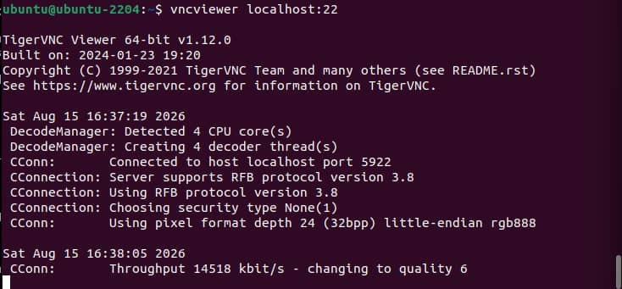

Figure 21 – TigerVNC Viewer : connexion réussie sur localhost:5922
Explication : TigerVNC est un client VNC (Virtual Network Computing) permettant l'accès graphique à la VM. La sortie montre : version TigerVNC 1.12.0 (64-bit), connexion sur localhost:5922 (port VNC de la VM). La connexion utilise le protocole RFB 3.8 sans authentification (security type None). Le débit mesuré est 14518 kbit/s (qualité 6), ce qui assure une bonne fluidité de l'affichage distant.
- 7.3 – Configuration réseau du bridge OpenNebula

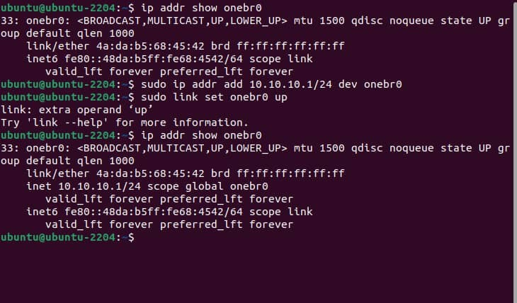

Figure 22 – Configuration du bridge onebr0 avec adresse 10.10.10.1/24
Explication : Cette capture montre la configuration de l'interface bridge onebr0 sur l'hôte OpenNebula. La commande sudo ip addr add 10.10.10.1/24 dev onebr0 assigne l'adresse 10.10.10.1 au bridge. La commande sudo link set onebr0 up active l'interface. La vérification finale avec ip addr show onebr0 confirme que l'adresse inet 10.10.10.1/24 est bien attribuée au bridge onebr0.
- 7.4 – Test de connectivité réseau (ping)
Le test de connectivité réseau se fait en deux temps : d'abord juste après le démarrage de la VM (avant l'initialisation complète du réseau), puis après la fin de la contextualization OpenNebula (réseau pleinement opérationnel).
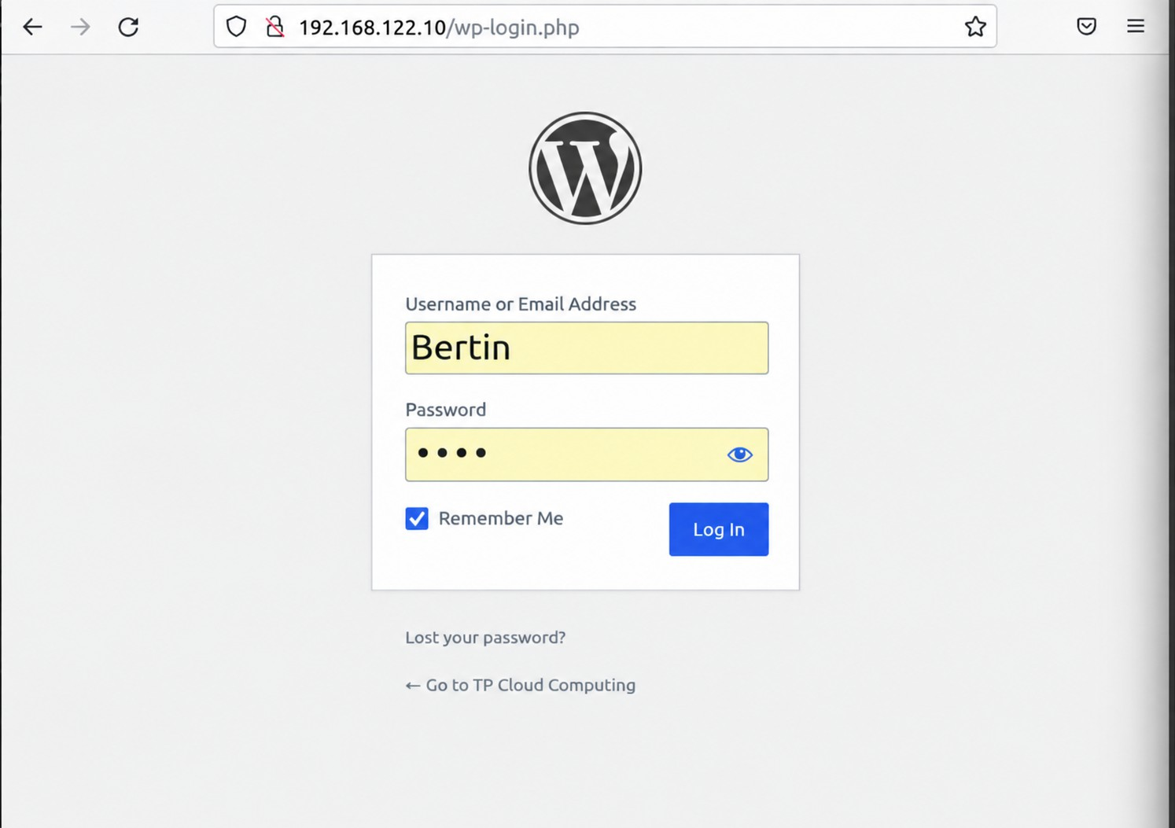

Figure 23 – Premier test ping : initialisation réseau en cours (avant contextualization)
Explication : Ce premier test ping est effectué juste après le démarrage de la VM, avant que la contextualization OpenNebula ait fini d'assigner l'IP. Le test ping -c 3 192.168.122.10 retourne « Destination Host Unreachable » (100% packet loss) — normal car l'interface eth0 n'a pas encore reçu l'adresse IP. En revanche, ping -c 3 192.168.122.1 (la gateway sur l'hôte) répond avec 3 paquets reçus en 0.312 à 1.09 ms, confirmant que le bridge réseau est fonctionnel. Il suffit d'attendre quelques secondes que la VM termine son initialisation.

- 7.5 – Confirmation : IP 192.168.122.10 pleinement opérationnelle
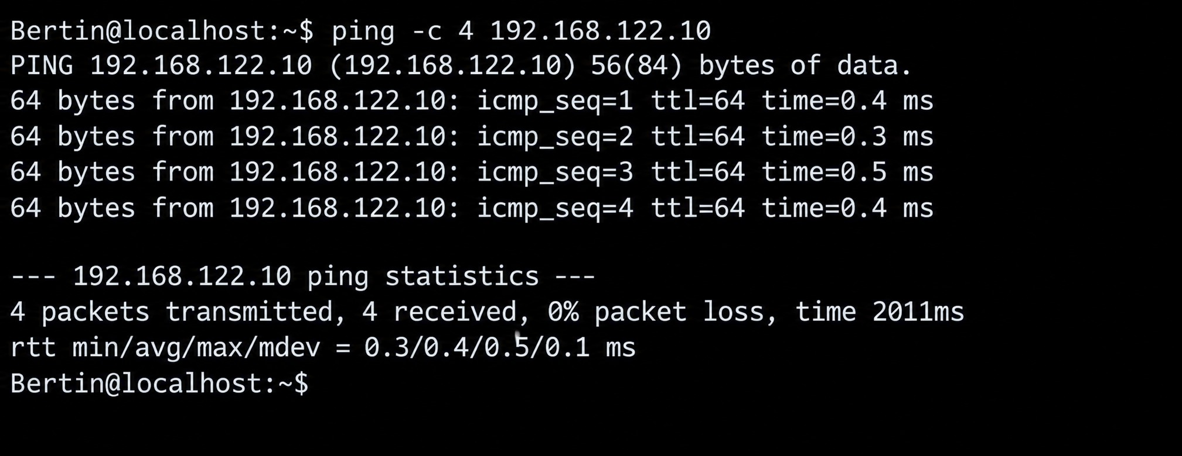
Après la fin de la contextualization OpenNebula, l'interface réseau eth0 reçoit l'adresse IP 192.168.122.10. Un nouveau test ping confirme la connectivité complète :

Figure 25 – Ping réussi : 192.168.122.10 répond avec 0% packet loss
Explication : Ce second test ping -c 4 192.168.122.10 confirme que la VM est pleinement accessible sur le réseau. Les 4 paquets sont transmis et reçus avec 0% packet loss. Les temps de réponse sont excellents : min=0.3 ms, avg=0.4 ms, max=0.5 ms, mdev=0.1 ms — ce qui est normal pour un réseau virtuel local (loopback via bridge). L'utilisateur Bertin@localhost confirme que c'est bien la VM Ubuntu qui effectue le test. Cette capture prouve définitivement que la configuration réseau OpenNebula (Vnet-Grp6, bridge br0, IP 192.168.122.10) est correctement opérationnelle.

8. Installation et Configuration de WordPress
WordPress est installé sur un stack LAMP : Linux (Ubuntu), Apache (serveur web), MySQL (base de données) et PHP (langage de script). Cette combinaison est la plus répandue pour héberger WordPress. Toutes les commandes sont exécutées en tant qu'utilisateur Bertin (avec sudo) sur la VM Ubuntu.
- 8.1 – Installation et vérification du serveur Apache2
Apache2 est le serveur HTTP qui recevra les requêtes web et les transmettra à PHP/WordPress. Installation
:
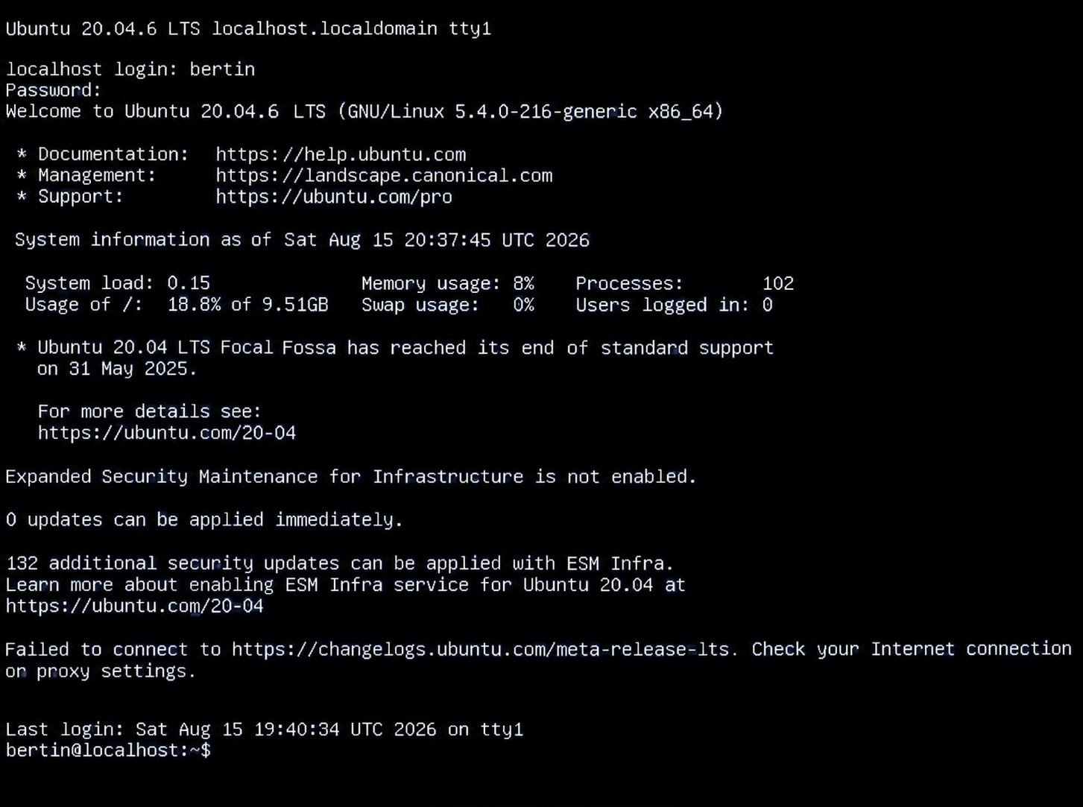
sudo apt update && sudo apt install apache2 -y sudo systemctl enable apache2 # démarrage automatique au boot sudo systemctl start apache2 # démarrage immédiat sudo systemctl status
apache2 # vérification du statut

Figure 25 – Statut Apache2 : active (running) depuis le 15/08/2026
Explication : La commande sudo systemctl status apache2 confirme qu'Apache2 est active (running) depuis le Sat 2026-08-15 22:17:54 UTC (2h 4min au moment de la capture). Le PID principal est 1906 (apache2), avec 11 processus fils actifs (worker threads pour gérer les requêtes concurrentes). La mémoire consommée est 115.9 MB. Le service est enabled (démarrage automatique). Les avertissements AH00557/AH00558 sont bénins et liés à la résolution du nom d'hôte localhost.
- 8.2 – Installation de MySQL et création de la base de données

MySQL est le système de gestion de base de données qui stocke le contenu WordPress (articles, pages, utilisateurs, paramètres). Commandes exécutées :
sudo apt install mysql-server -y sudo mysql mysql> CREATE DATABASE wordpress; mysql> CREATE USER 'Bertin'@'localhost' IDENTIFIED BY 'Bertin123'; mysql> GRANT ALL PRIVILEGES ON
wordpress.* TO 'Bertin'@'localhost'; mysql> FLUSH PRIVILEGES; mysql> EXIT;

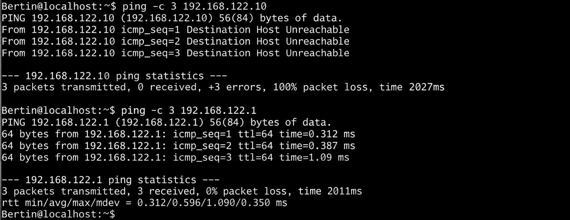

Figure 26 – MySQL 8.0.42 : création de la base wordpress et de l'utilisateur Bertin
Explication : La session MySQL affiche la version 8.0.42-0ubuntu0.20.04.1 (Ubuntu). La commande CREATE DATABASE wordpress crée la base avec « Query OK, 1 row affected ». La commande CREATE USER avec GRANT crée l'utilisateur Bertin@localhost avec le mot de passe Bertin123 et lui accorde tous les privilèges sur la base wordpress. FLUSH PRIVILEGES recharge les tables de droits. Le message d'erreur « unable to resolve host localhost.localdomain » est non bloquant — il s'agit d'un avertissement de résolution DNS interne à la VM.
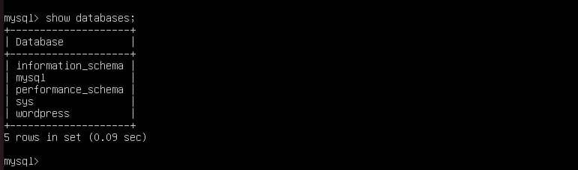

Figure 27 – Vérification : SHOW DATABASES affiche la base wordpress créée
Explication : La commande SHOW DATABASES; liste toutes les bases présentes : information_schema, mysql, performance_schema, sys (bases système MySQL) et wordpress (notre base créée). « 5 rows in set (0.09 sec) » confirme que la base wordpress est bien présente et accessible.
- 8.3 – Téléchargement et déploiement des fichiers WordPress

WordPress est téléchargé depuis wordpress.org, extrait et copié dans le répertoire racine du serveur web Apache (/var/www/html/) :
cd /tmp wget https://wordpress.org/latest.tar.gz tar -xzf latest.tar.gz sudo cp -r wordpress/* /var/www/html/ sudo chown -R www-data:www-data /var/www/html/ sudo chmod -R 755
/var/www/html/

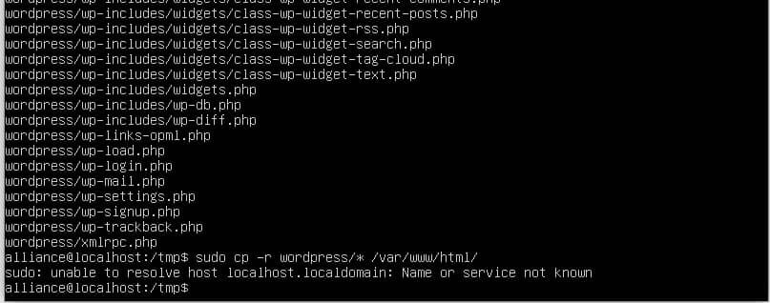

Figure 28 – Copie des fichiers WordPress vers /var/www/html/
Explication : Le terminal montre la fin de l'extraction et la copie des fichiers WordPress. On voit la liste des fichiers WordPress copiés : wp-includes/widgets/*.php, wp-links-opml.php, wp-load.php, wp-login.php, wp-mail.php, wp-settings.php, wp-signup.php, wp-trackback.php, xmlrpc.php. La commande sudo cp -r wordpress/* /var/www/html/ est exécutée par l'utilisateur alliance@localhost (un autre membre du groupe ayant effectué l'étape). Le message « unable to resolve host » est non bloquant.
- 8.4 – Configuration du fichier wp-config.php
Le fichier wp-config.php est le fichier de configuration principal de WordPress. Il contient les paramètres de connexion à la base de données. On le crée à partir du fichier exemple fourni avec WordPress :
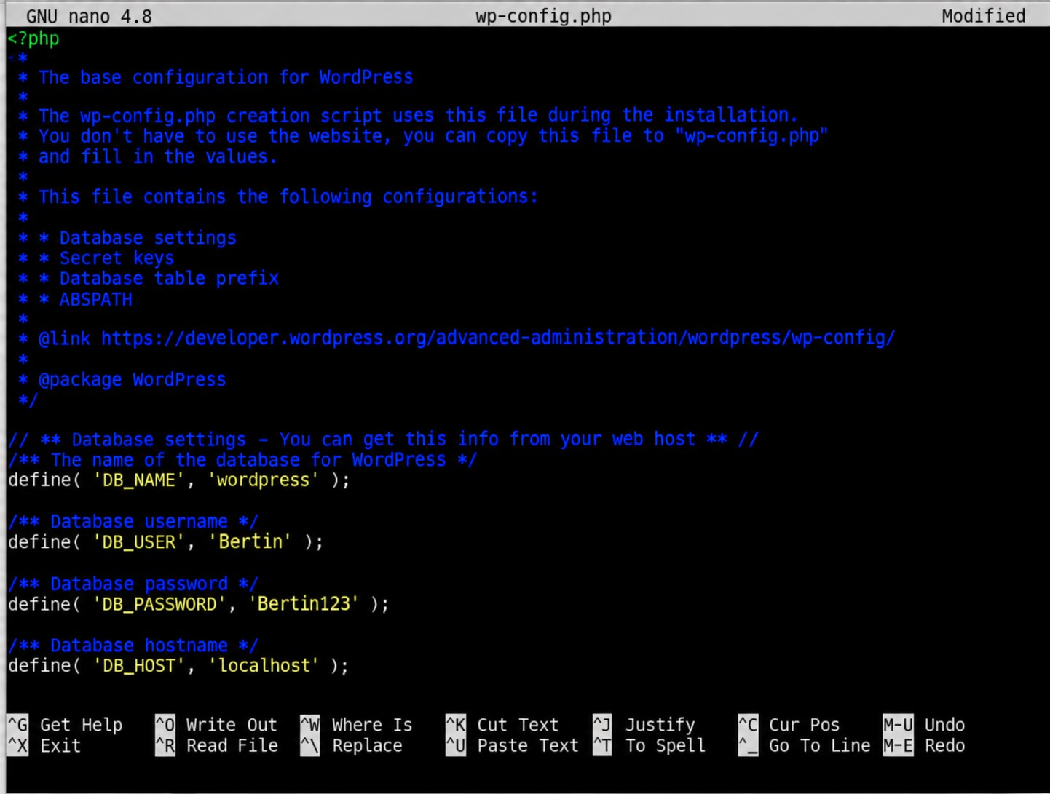
sudo cp /var/www/html/wp-config-sample.php /var/www/html/wp-config.php sudo nano
/var/www/html/wp-config.php

Figure 29 – Édition de wp-config.php avec nano : paramètres BDD configurés
Explication : L'éditeur nano 4.8 affiche le fichier wp-config.php. Les paramètres de base de données configurés sont : DB_NAME = 'wordpress' (nom de la BDD créée), DB_USER = 'Bertin' (utilisateur MySQL créé), DB_PASSWORD = 'Bertin123' (mot de passe), DB_HOST = 'localhost' (MySQL tourne localement sur la VM). Ces 4 paramètres permettent à WordPress de se connecter à MySQL. Le raccourci Ctrl+O sauvegarde le fichier, Ctrl+X ferme l'éditeur.
- 8.5 – Installation via l'interface web WordPress

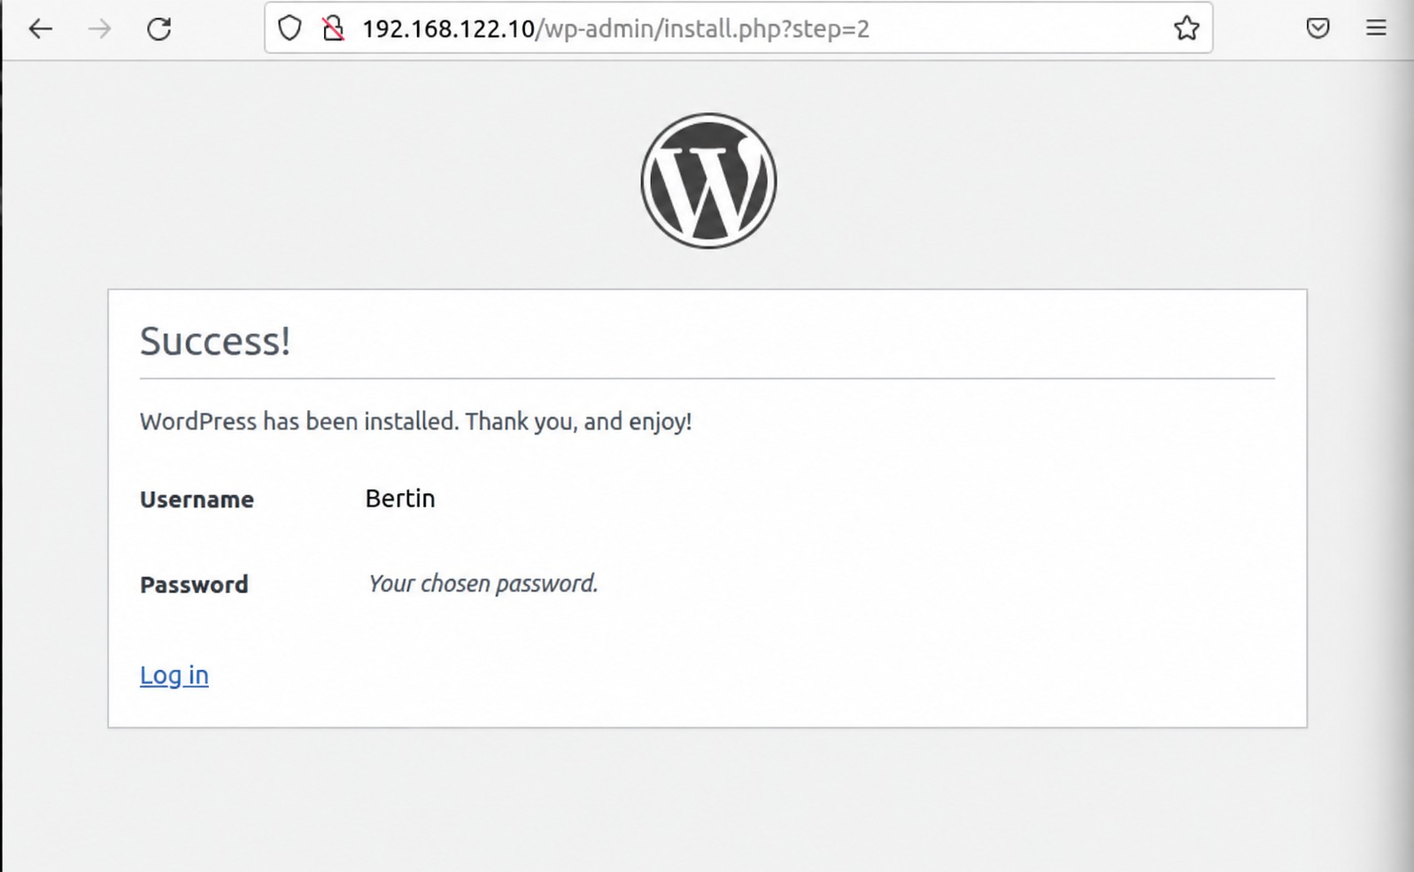
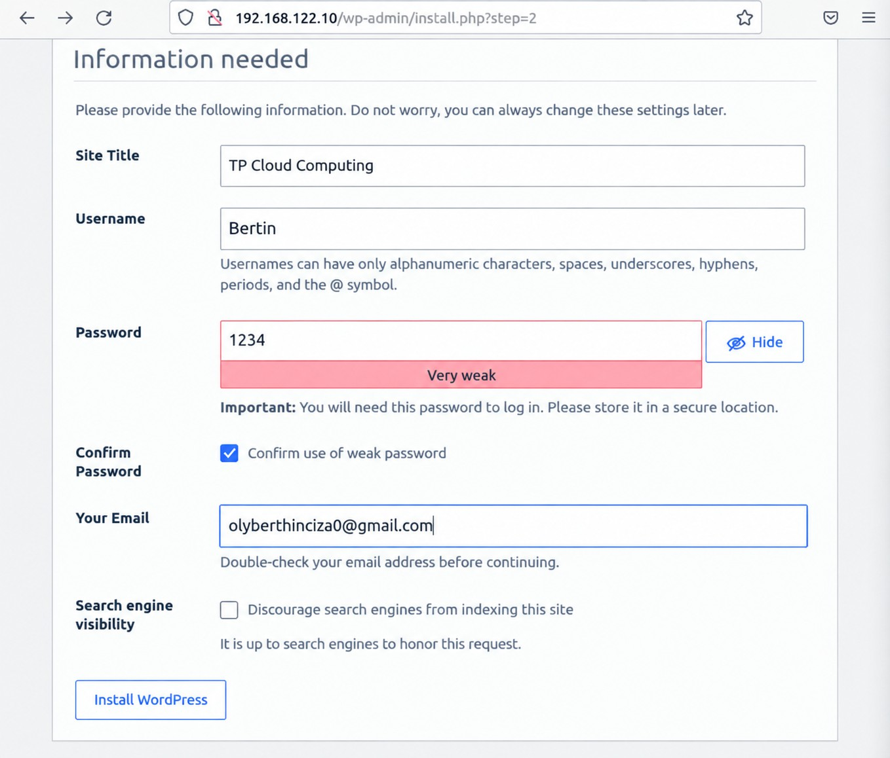
Ouvrir un navigateur et accéder à http://192.168.122.10/wp-admin/install.php. L'assistant d'installation WordPress se lance automatiquement si wp-config.php est correctement configuré.

Figure 30 – Assistant d'installation WordPress : page « Welcome »
Explication : L'assistant d'installation WordPress affiche la page « Welcome » avec le message « Welcome to the famous five-minute WordPress installation process! ». Le champ Password est pré-rempli avec un mot de passe fort généré automatiquement (nDidih#IZxSjmxAJa2 – indicateur « Strong »). Les champs Site Title, Username et Your Email doivent être remplis. L'URL 192.168.122.10/wp-admin/install.php confirme que WordPress est bien accessible via l'IP de la VM.

Figure 31 – Formulaire rempli : titre « TP Cloud Computing », username Bertin
Explication : Les informations de configuration finale sont saisies : Site Title : TP Cloud Computing (nom du site WordPress), Username : Bertin (administrateur WordPress), Password : 1234 (mot de passe faible confirmé manuellement), Email : olyberthinciza0@gmail.com. La case « Confirm use of weak password » est cochée pour accepter le mot de passe simple. Cliquer sur « Install WordPress » lance l'installation en base de données.

9. Vérification Finale – Tableau de Bord WordPress
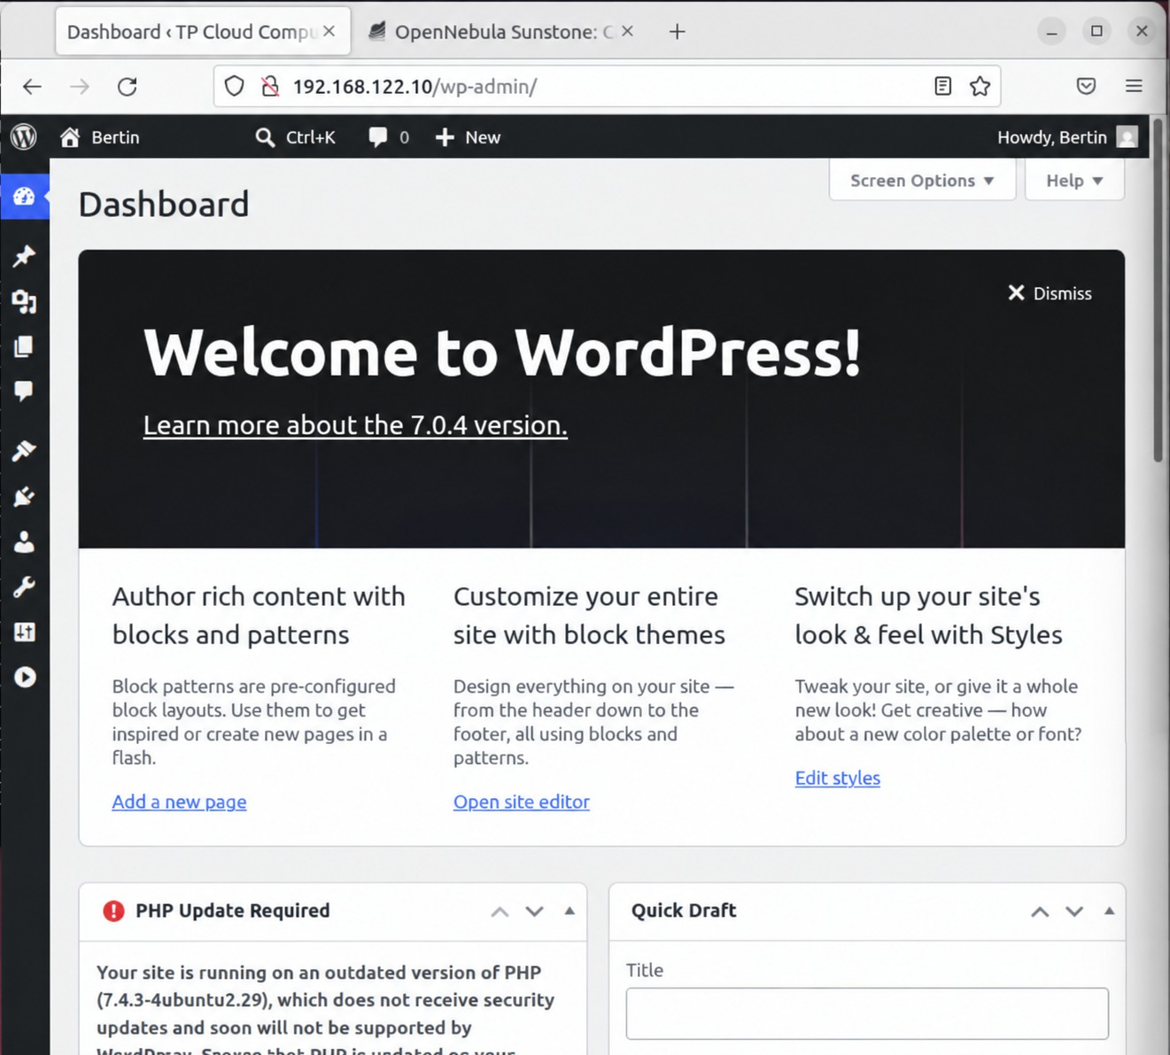
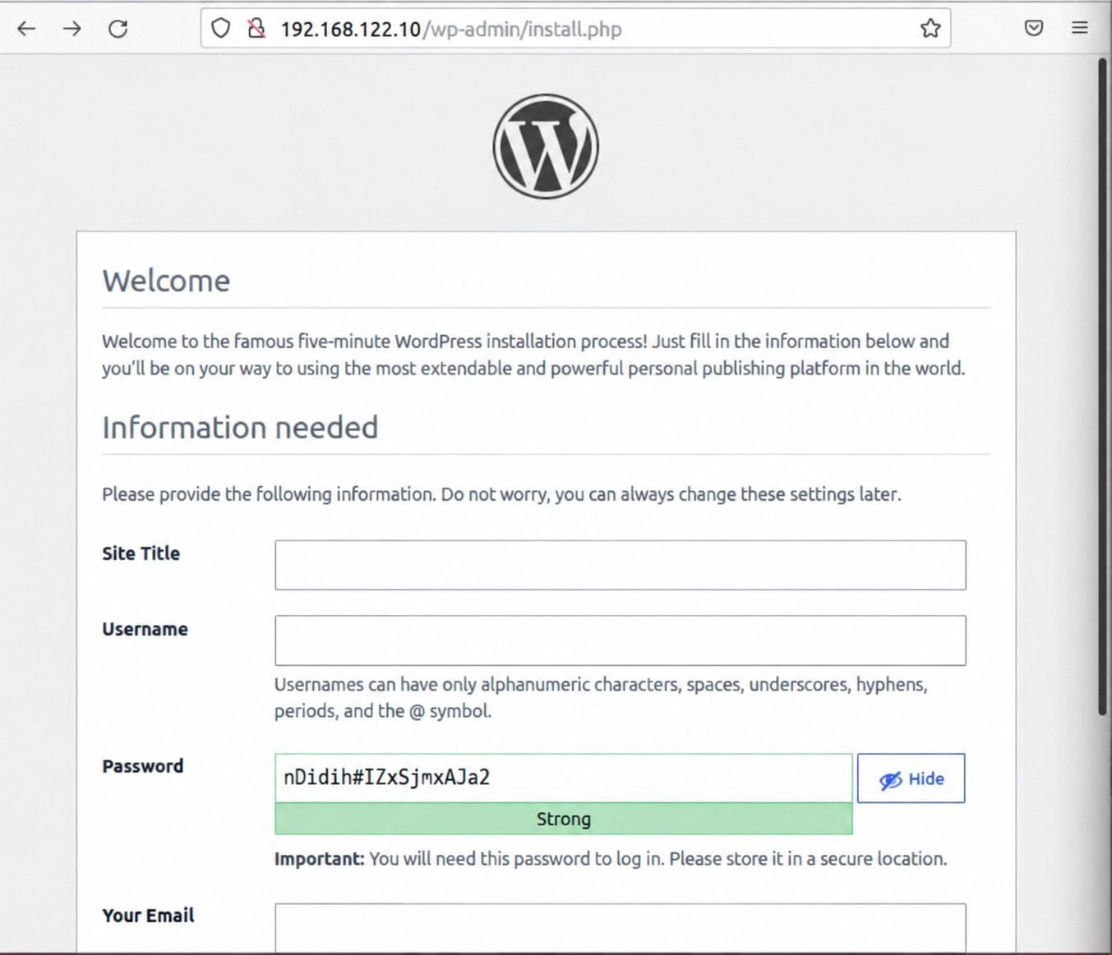
Une fois l'installation terminée, nous vérifions l'accès complet à WordPress en testant la page de succès, la connexion à l'interface d'administration et la navigation dans le tableau de bord.

Figure 32 – Page de succès : « WordPress has been installed! »
Explication : La page de confirmation d'installation WordPress affiche le message « Success! WordPress has been installed. Thank you, and enjoy! ». Les identifiants de connexion sont confirmés : Username: Bertin. Le lien Log in redirige vers la page de connexion wp-login.php. L'URL 192.168.122.10/wp-admin/install.php?step=2 confirme que l'installation s'est déroulée en deux étapes (step=2 = confirmation finale).

Figure 33 – Page de connexion WordPress (wp-login.php) – Utilisateur : Bertin
Explication : La page de connexion WordPress à l'adresse 192.168.122.10/wp-login.php affiche le logo WordPress et les champs Username/Password. L'utilisateur Bertin est saisi avec son mot de passe. La case « Remember Me » est cochée. Le lien « Go to TP Cloud Computing » en bas confirme que le titre du site est bien
« TP Cloud Computing ». L'icône de cadenas barré dans l'URL indique une connexion HTTP (non sécurisée) — normal en environnement local.

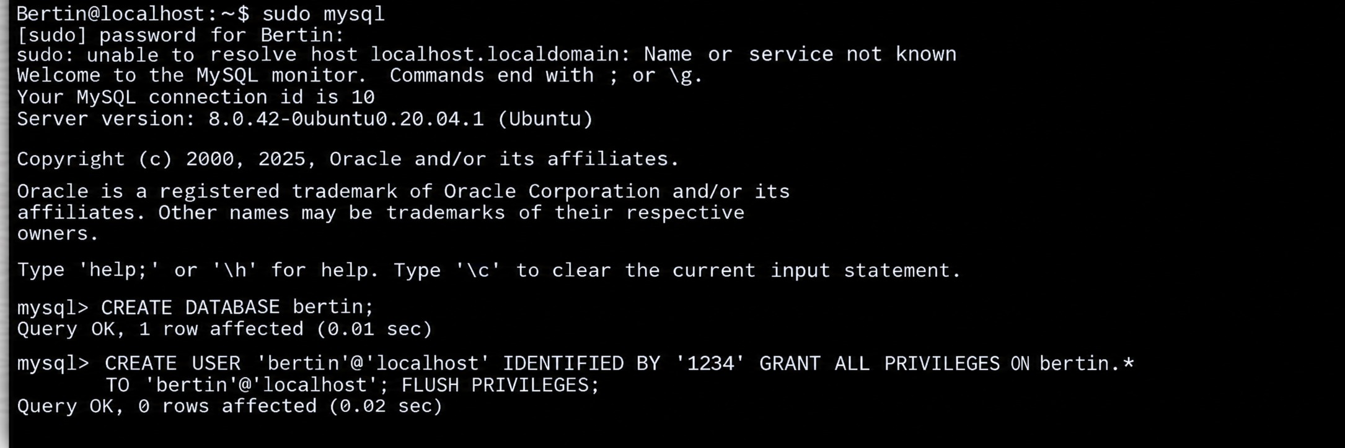

Figure 34 – Tableau de bord WordPress 7.0.4 : site « TP Cloud Computing » actif
Explication : Le tableau de bord WordPress (Dashboard) est affiché à l'adresse 192.168.122.10/wp-admin/. Le message « Welcome to WordPress! » et le sous-titre « Learn more about the 7.0.4 version » confirment la version installée. L'utilisateur connecté est Bertin (visible en haut à droite « Howdy, Bertin »). Les widgets présentent les fonctionnalités : blocs et patterns, thèmes en blocs, personnalisation de styles. L'alerte « PHP Update Required » signale que PHP 7.4.3 est obsolète — WordPress recommande PHP 8.x, mais le site fonctionne normalement.

Récapitulatif du stack LAMP installé :

Composant | Version | Rôle | Statut
Linux | Ubuntu 20.04.6 | Système d'exploitation | - Opérationnel
Apache2 | 2.4.x | Serveur HTTP | - Active (running)
MySQL | 8.0.42 | Base de données | - Opérationnel
PHP | 7.4.3 | Langage de script | - Fonctionnel
WordPress | 7.0.4 | CMS (site web) | - Installé
Accès Web | 192.168.122.10 | IP de la VM | - Accessible

10. Conclusion
Ce travail pratique nous a permis de mettre en œuvre, de bout en bout, un déploiement cloud complet sur la plateforme OpenNebula 6.6.1.1. Partant d'une plateforme vide, nous avons construit une infrastructure fonctionnelle comprenant la gestion des identités, la configuration réseau, le déploiement d'une VM et l'installation d'un service web accessible.

Compétences acquises et bilan des réalisations :
- Gestion des identités cloud : Création d'un groupe (Groupe6) et de 5 utilisateurs dans OpenNebula. Compréhension du système de groupes, quotas et droits d'accès.
- Configuration de l'infrastructure réseau : Mise en place d'un Host KVM et d'un réseau virtuel bridgé (Vnet-Grp6) avec plage d'adresses IPv4 dédiée (192.168.122.0/24).
- Déploiement de VM dans le cloud : Création d'un template VM Ubuntu et instanciation d'une VM avec 2 GB RAM, 1 vCPU sur hyperviseur KVM.
- Installation d'un stack LAMP : Déploiement complet d'Apache2, MySQL 8.0, PHP 7.4 et configuration de la base de données pour WordPress.
- Mise en production de WordPress : WordPress 7.0.4 installé, configuré et accessible via http://192.168.122.10, avec tableau de bord administrateur opérationnel.
Ce TP illustre concrètement les fondamentaux du cloud computing : virtualisation des ressources matérielles, isolation des environnements, déploiement rapide de services et gestion centralisée des accès. Ces compétences sont essentielles pour tout ingénieur logiciel amené à travailler dans des environnements cloud modernes (AWS, Azure, GCP, OpenStack, OpenNebula).

Groupe 6 — Génie Logiciel Université du Lac Tanganyika Mai 2026

